 | ACADÉMIE TECHNOLOGIQUE  Technologie — Classe de 4ème  Salle 207 TEC 3 | SÉQUENCE 04 — CYBERSEC  ACTIVITÉ N°02 | 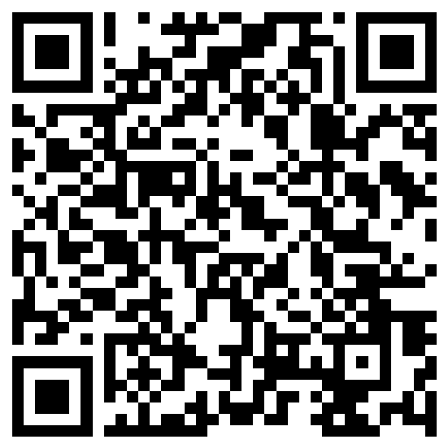

Nom : .................................... | Prénom : ............................... | Classe : .......... | Maison : ................

TRACES, COOKIES, RGPD : REPRENDRE LA MAIN

Tu cherches UNE fois des chaussures de sport. Pendant deux semaines, des publicités de chaussures te suivent sur tous les sites. Coïncidence ? Non : une mécanique précise… encadrée par une loi qui te donne des droits.
PROBLÉMATIQUE : Comment nos traces sont-elles exploitées, et quels sont nos droits (RGPD) ?

PARTIE 1 — La mécanique du ciblage publicitaire

➤ Numérote de 1 à 5 les étapes du ciblage (elles sont mélangées).
N° | Étape
...... | Une publicité de chaussures s'affiche sur un site de sport… puis partout.
...... | Je visite un site de chaussures.
...... | Mon profil (« aime le sport, cherche des chaussures ») est construit et partagé avec des régies publicitaires.
...... | Un cookie est déposé dans mon navigateur : il me « reconnaît » de site en site.
...... | Les annonceurs enchérissent en quelques millisecondes pour m'afficher LEUR pub.
DÉFINITION — COOKIE (témoin de connexion) — à compléter ensemble
................................................................................................................
................................................................................................................

PARTIE 2 — Mes droits : le RGPD

➤ Le RGPD (Règlement Général sur la Protection des Données, 2018) donne des droits à chacun. Relie chaque droit à sa situation.
Droit | Situation
Droit d'ACCÈS → | « Je veux savoir quelles données vous avez sur moi. »
Droit de RECTIFICATION → | « Ma date de naissance est fausse, corrigez-la. »
Droit à l'EFFACEMENT → | « Supprimez mon compte et mes données. »
Droit d'OPPOSITION → | « Je refuse que mes données servent à la publicité. »
2a. Avant 15 ans, l'inscription à un réseau social nécessite en plus : ..............................................................
PARTIE 3 — Atelier réglages (séance en groupe)

➤ Sur la bannière de cookies projetée et le compte d'entraînement, fais tes choix et justifie-les.
Réglage | Mon choix justifié
Bannière cookies | ☐ Tout accepter ☐ Tout refuser ☐ Personnaliser — car .................................
Géolocalisation de l'application | ☐ Toujours ☐ Pendant l'usage ☐ Jamais — car .................................
Publicité personnalisée | ☐ Activée ☐ Désactivée — car .................................
3a. Se faire passer pour quelqu'un d'autre en ligne (usurpation d'identité) est : ☐ une blague ☐ un délit puni par la loi
BILAN — Ce que je retiens
Les ...................................... me suivent de site en site pour construire mon profil publicitaire.
Le ...................................... me donne des droits sur mes données : accès, rectification, effacement, opposition.
Sur chaque bannière, je peux ...................................... les cookies non essentiels — c'est mon droit.
« Tes données ont de la valeur : c'est pour ça qu'on te les demande gratuitement. »

